2018, Tp Hồ Chí Minh

GVHD: Nguyễn Thị Hồng Minh

SVTH: Nguyễn Đăng Trí

Nguyễn Đắc Hồng Ân

Báo cáo

**ỨNG DỤNG QUẢN LÝ KHÁM BỆNH TRONG 1 PHÒNG KHÁM**



TRƯỜNG ĐẠI HỌC CÔNG NGHIỆP TP HỒ CHÍ MINH

KHOA CÔNG NGHỆ THÔNG TIN

Contents

1. Functional Requirements 4

1.1. Module 01 4

1.1.1. UC00: Login 4

1.1.2. UC01: Thêm mới tài khoản 5

1.1.3. UC02: Xem thông tin tài khoản 6

1.1.4. UC03: Cập nhật trạng thái cho tài khoản 7

1.1.5. UC04: Thêm mới danh mục thuốc 8

1.1.6. UC05: Cập nhật danh mục thuốc 8

1.1.7. UC06: Xem thông tin danh mục thuốc 9

1.1.8. UC07: Thêm mới thuốc vào danh mục 10

1.1.9. UC08: Cập nhật thuốc trong danh mục 11

1.1.10. UC09: Xem thông tin thuốc 12

1.1.11. UC10: Thêm mới bệnh nhân 13

1.1.12. UC011.1: Cập nhật thông tin bệnh nhân 14

1.1.13. UC011.2: Xem thông tin bệnh nhân 15

1.1.14. UC011.3: Kê toa thuốc 16

1.1.15. UC000: Cập nhật toa thuốc 17

1.1.16. UC09: Xem thông tin thuốc 18

2. Activity Diagra 20

2.1.1. UC00: Login 20

2.1.2. UC01: Thêm mới tài khoản 21

2.1.3. UC02: Xem thông tin tài khoản 21

2.1.4. UC03: Cập nhật trạng thái cho tài khoản 22

2.1.5. UC04: Thêm mới danh mục thuốc 23

2.1.6. UC05: Cập nhật danh mục thuốc 24

2.1.7. UC06: Xem thông tin danh mục thuốc 24

2.1.8. UC07: Thêm mới thuốc vào danh mục 25

2.1.9. UC08: Cập nhật thuốc trong danh mục 26

2.1.10. UC09: Xem thông tin thuốc 26

2.1.11. UC10: Thêm mới bệnh nhân 27

2.1.12. UC011.1: Cập nhật thông tin bệnh nhân 28

2.1.13. UC011.2: Xem thông tin bệnh nhân 28

2.1.14. UC011.3: Kê toa thuốc 29

2.1.15. UC000: Cập nhật toa thuốc 30

2.1.16. UC09: Xem thông tin thuốc 30

3. Sequence Diagram 31

3.1.1. UC00: Login 31

3.1.2. UC01: Thêm mới tài khoản 32

3.1.3. UC02: Xem thông tin tài khoản 32

3.1.4. UC03: Cập nhật trạng thái cho tài khoản 33

3.1.5. UC04: Thêm mới danh mục thuốc 33

3.1.6. UC05: Cập nhật danh mục thuốc 34

3.1.7. UC06: Xem thông tin danh mục thuốc 34

3.1.8. UC07: Thêm mới thuốc vào danh mục 35

3.1.9. UC08: Cập nhật thuốc trong danh mục 35

3.1.10. UC09: Xem thông tin thuốc 36

3.1.11. UC10: Thêm mới bệnh nhân 36

3.1.12. UC011.1: Cập nhật thông tin bệnh nhân 37

3.1.13. UC011.2: Xem thông tin bệnh nhân 37

3.1.14. UC011.3: Kê toa thuốc 38

3.1.15. UC000: Cập nhật toa thuốc 39

3.1.16. UC09: Xem thông tin thuốc 39

# Functional Requirements

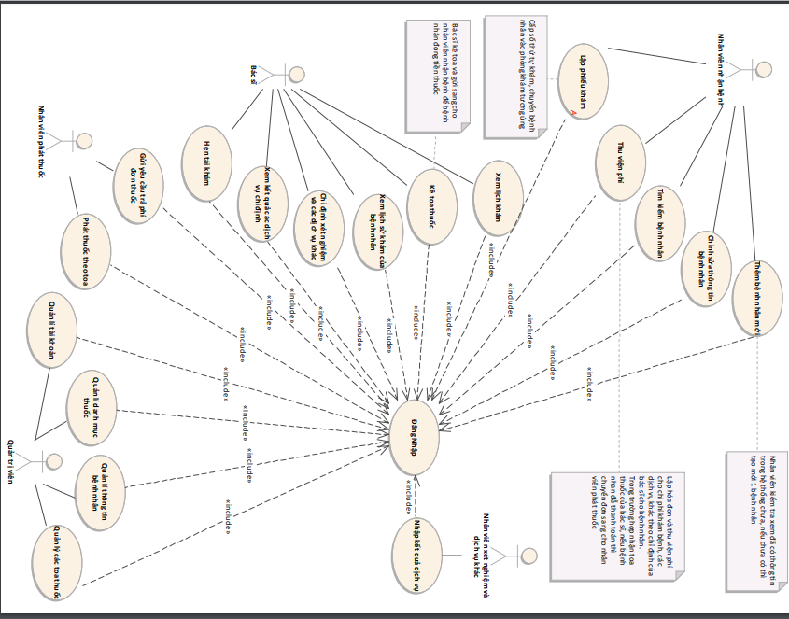

## Module 01

### UC00: Login

**Use Case Description**

|  |  |  |  |
| --- | --- | --- | --- |
| **Name** | Login | **Code** | UC00 |
| **Description** | Cho phép actor đăng nhập vào hệ thống | | |
| **Actor** | Nhân viên nhận bệnh/Bác sĩ/ Nhân viên phát thuốc/Quản trị viên | **Trigger** | Actor bấm nút login trên trang Login(SC01) |
| **Pre-condition** |  | | |
| **Post condition** | Chuyển tới trang default với role tương ứng | | |

**Activities**

|  |  |  |  |
| --- | --- | --- | --- |
| **Actor** | | **System** | |
| **Main Flow: Login succesfully** | | | |
| 1 | Actor nhập tên đăng nhập/mật khẩu và click vào button Login trên trang đăng nhập . |  |  |
|  |  | 2 | Kiểm tra tên đăng nhập/mật khẩu là chính xác sau đó chuyển tới trang default role tương ứng . |
| **Alternate Flow: Login failed** | | | |
| 1 | Actor nhập tên đăng nhập/mật khẩu và click vào button Login trên trang đăng nhập . |  |  |
|  |  | 2 | Kiểm tra tên đăng nhập/mật khẩu là không tồn tại sau đó hiện thông báo message lỗi |
|  |  | 3 | Chuyển ngược lại trang . |

**Business Rules**

|  |  |  |
| --- | --- | --- |
| **Rule No.** | **Rule** | **Description** |
|  |  |  |

**System Message**

|  |  |
| --- | --- |
| MS01 | “Tên Đăng Nhập và/hoặc Mật Khẩu của bạn không chính xác. Vui lòng kiểm tra và thử lại.”  Message thông báo khi actor nhập sai tên đăng nhập/mật khẩu. |

### UC01: Thêm mới tài khoản

**Use Case Description**

|  |  |  |  |
| --- | --- | --- | --- |
| **Name** | Thêm tài khoản mới | **Code** | UC01 |
| **Description** | Cho người quản trị thêm mới 1 tài khoản | | |
| **Actor** | Người dùng quản trị | **Trigger** |  |
| **Pre-condition** | Actor đã thực hiện UC00:_Login | | |
| **Post condition** | Thêm tài khoản mới | | |

**Activities**

|  |  |  |  |
| --- | --- | --- | --- |
| **Actor** | | **System** | |
| **Main Flow: Thêm mới bệnh nhân thành công** | | | |
| 1 | Actor click vào button “Thêm mới” ở trang “Tài khoản”, điền thông tin và tạo mới tài khoản |  |  |
|  |  | 2 | Kiểm tra id tài khoản trong cơ sở dữ liệu, nếu không tồn tại thì thêm mới và thông báo thành công. |
|  |  |  |  |
| **Alternate Flow: Thêm mới bệnh nhân thất bại** | | | |
| 1 | Actor click vào button “Thêm mới” ở trang “Tài khoản” (SC01) |  |  |
|  |  | 2 | Kiểm tra id tài khoản trong cơ sở dữ liệu,nếu ID đã tồn tại trong CSDL, Thông báo message lỗi |
|  |  |  |  |

**Business Rules**

|  |  |  |
| --- | --- | --- |
| **Rule No.** | **Rule** | **Description** |
|  |  |  |

**System Message**

|  |  |
| --- | --- |
|  |  |

### UC02: Xem thông tin tài khoản

**Use Case Description**

|  |  |  |  |
| --- | --- | --- | --- |
| **Name** | Xem thông tin tài khoản | **Code** | UC02 |
| **Description** | Cho phép người dùng quản trị tìm kiếm và xem thông tin các tài khoản | | |
| **Actor** | Người dùng quản trị | **Trigger** | Load trang quản lý |
| **Pre-condition** | Actor đã thực hiện UC00 | | |
| **Post condition** | Xem thông tin tài khoản | | |

**Activities**

|  |  |  |  |
| --- | --- | --- | --- |
| **Actor** | | **System** | |
| **Main Flow: Xem thông tin thành công** | | | |
| 1 | Actor nhập thông tin vào thanh tìm kiếm và ấn “enter”. |  |  |
|  |  | 2 | Kiểm tra thông tin tài khoản trong cơ sở dữ liệu và hiển thị thông tin nếu khớp với thông tin đẵ nhập. |
| **Alternate Flow: Xem thông tin thất bại** | | | |
|  |  |  |  |
|  |  |  |  |

**Business Rules**

|  |  |  |
| --- | --- | --- |
| **Rule No.** | **Rule** | **Description** |
|  |  |  |

**System Message**

|  |  |
| --- | --- |
|  |  |

### UC03: Cập nhật trạng thái cho tài khoản

**Use Case Description**

|  |  |  |  |
| --- | --- | --- | --- |
| **Name** | Cập nhật trạng thái tài khoản | **Code** | UC03 |
| **Description** | Cho phép người dùng quản trị cập nhật trạng thái cho các tài khoản | | |
| **Actor** | Người dùng quản trị | **Trigger** | Load trang quản lý |
| **Pre-condition** | Actor đã thực hiện UC00 | | |
| **Post condition** | Cập nhật trạng thái cho các tài khoản. | | |

**Activities**

|  |  |  |  |
| --- | --- | --- | --- |
| **Actor** | | **System** | |
| **Main Flow: Cập nhật trạng thái tài khoản thành công** | | | |
| 1 | Actor chọn tài khoản muốn thay đổi trạng thái trong bảng tài khoản. Sau đó chọn mục cập nhật. |  |  |
|  |  | 2 | Hiển thị các thông tin của tài khoản cho Actor thay đổi. |
| 3 | Chọn trạng thái cần thay đổi và xác nhận. |  |  |
|  |  | 4 | Thông báo thành công |
| **Alternate Flow 1 : Cập nhật trạng thái tài khoản thất bại** | | | |
| 1 | Actor chọn tài khoản muốn thay đổi trạng thái trong bảng tài khoản. Sau đó chọn mục cập nhật. |  |  |
|  |  | 2 | Hệ thống không lấy được thông tin, gửi thông báo message lỗi. |

**Business Rules**

|  |  |  |
| --- | --- | --- |
| **Rule No.** | **Rule** | **Description** |
|  |  |  |

**System Message**

|  |  |
| --- | --- |
| MS01 | “Hệ thống bị sự cố.Xin vui lòng quay lại sau”  Message thông báo khi hệ thống không load được thông tin lên table |

### UC04: Thêm mới danh mục thuốc

**Use Case Description**

|  |  |  |  |
| --- | --- | --- | --- |
| **Name** | Thêm mới 1 danh mục thuốc | **Code** | UC04 |
| **Description** | Cho phép người dùng quản trị thêm mới 1 danh mục thuốc vào CSDL. | | |
| **Actor** | Người dùng quản trị | **Trigger** |  |
| **Pre-condition** | Actor đã thực hiện UC00 | | |
| **Post condition** | Thêm thành công và hiển thị thông báo. | | |

**Activities**

|  |  |  |  |
| --- | --- | --- | --- |
| **Actor** | | **System** | |
| **Main Flow: Register section classroom successfully** | | | |
| 1 | Actor chọn “Thêm mới” trong danh mục thuốc. |  |  |
|  |  | 2 | Hiển thị form thông tin danh mục |
| 3 | Actor nhập thông tin cho danh mục mới, sau đó chọn “Thêm mới” |  |  |
|  |  | 4 | Thêm thành công và hiển thị message thông báo. |
| **Alternate Flow: Register section classroom failed** | | | |
| 1 | Actor chọn “Thêm mới” trong danh mục thuốc. |  |  |
|  |  | 2 | Hiển thị form thông tin danh mục |
| 3 | Actor nhập thông tin cho danh mục mới, sau đó chọn “Thêm mới” |  |  |
|  |  | 4 | Lỗi hệ thống không thêm được do trùng ID, lỗi bộ nhớ,… |

**Business Rules**

|  |  |  |
| --- | --- | --- |
| **Rule No.** | **Rule** | **Description** |
|  |  |  |

**System Message**

|  |  |
| --- | --- |
| MS01 | “Thêm mới không thành công.Vui lòng thực hiện lại thao tác !”  Message thông báo khi hệ thống thêm mới không thành công. |

### UC05: Cập nhật danh mục thuốc

### Use Case Description

|  |  |  |  |
| --- | --- | --- | --- |
| **Name** | Cập nhật danh mục thuốc | **Code** | UC03 |
| **Description** | Cho phép người dùng quản trị cập nhật thông tin của danh mục thuốc | | |
| **Actor** | Người dùng quản trị | **Trigger** | Load trang quản lý |
| **Pre-condition** | Actor đã thực hiện UC00 | | |
| **Post condition** | Cập nhật trạng thái cho các danh mục thuốc | | |

##### Activities

|  |  |  |  |
| --- | --- | --- | --- |
| **Actor** | | **System** | |
| **Main Flow: Cập nhật trạng thái tài khoản thành công** | | | |
| 1 | Actor chọn tài danh mục muốn thay đổi thông tin trong trang quản lý, Sau đó chọn cập nhật. |  |  |
|  |  | 2 | Hiển thị các thông tin của danh mục cho Actor thay đổi. |
| 3 | Chọn trạng thái cần thay đổi và xác nhận. |  |  |
|  |  | 4 | Thông báo thành công |
| **Alternate Flow 1 : Cập nhật trạng thái tài khoản thất bại** | | | |
|  |  |  |  |
|  |  |  |  |

##### Business Rules

|  |  |  |
| --- | --- | --- |
| **Rule No.** | **Rule** | **Description** |
|  |  |  |

##### System Message

|  |  |
| --- | --- |
|  |  |

### UC06: Xem thông tin danh mục thuốc

**Use Case Description**

|  |  |  |  |
| --- | --- | --- | --- |
| **Name** | Xem thông tin danh mục thuốc | **Code** | UC06 |
| **Description** | Cho phép actor xem thông tin các danh mục thuốc | | |
| **Actor** | Người dùng quản trị | **Trigger** | Load trang quản lý |
| **Pre-condition** | Actor đã thực hiện UC00 | | |
| **Post condition** | Xem chi tiết danh mục thuốc thành công | | |

**Activities**

|  |  |  |  |
| --- | --- | --- | --- |
| **Actor** | | **System** | |
| **Main Flow: Xem chi tiết danh mục thuốc thành công** | | | |
| 1 | Từ màn hình trang quản lý, actor click vào “Danh mục thuốc” |  |  |
|  |  | 2 | Lấy toàn bộ thông tin danh mục thuốc |
| 3 | Actor nhập hoặc chọn danh muc thuốc cần xem. |  |  |
|  |  | 4 | Hệ thống tìm và hiển thị thông tin chi tiết của danh mục thuốc |
| **Alternate Flow: View students detail failed** | | | |
|  |  |  |  |
|  |  |  |  |
|  |  |  |  |

**Business Rules**

|  |  |  |
| --- | --- | --- |
| **Rule No.** | **Rule** | **Description** |
|  |  |  |

**System Message**

|  |  |
| --- | --- |
|  |  |

### UC07: Thêm mới thuốc vào danh mục

Use Case Description

|  |  |  |  |
| --- | --- | --- | --- |
| **Name** | Thêm mới thuốc vào danh mục | **Code** | UC07 |
| **Description** | Cho phép actor thêm mới thuốc vảo danh mục | | |
| **Actor** | Người dùng quản trị | **Trigger** | Load trang quản lý |
| **Pre-condition** | Actor đã thực hiện UC00 | | |
| **Post condition** | Thêm mới thành công | | |

##### Activities

|  |  |  |  |
| --- | --- | --- | --- |
| **Actor** | | **System** | |
| **Main Flow: Thêm mới thuốc vào danh mục thành công** | | | |
| 1 | Từ trang quản lý actor chọn mục thuốc và chọn button thêm mới |  |  |
|  |  | 2 | Hiển thị form cho actor nhập thông tin |
| 3 | Actor nhập thông tin và chọn xác nhận |  |  |
|  |  | 4 | Thêm mới thành công, cập nhật lại thông tin thuốc và hiển thị thông báo cho actor |
| **Alternate Flow: Thêm mới thuốc vào danh mục thất bại** | | | |
| 1 | Từ trang quản lý actor chọn mục thuốc và chọn button thêm mới |  |  |
|  |  | 2 | Hiển thị form cho actor nhập thông tin |
| 3 | Actor nhập thông tin và chọn xác nhận |  |  |
|  |  | 4 | Thêm thất bại, hiển thị thông báo và cho actor chọn nhập lại hoặc hủy. |
|  |  |  |  |
|  |  |  |  |

##### Business Rules

|  |  |  |
| --- | --- | --- |
| **Rule No.** | **Rule** | **Description** |
|  |  |  |

##### 

##### System Message

|  |  |
| --- | --- |
| MS01 | “Dữ liệu nhập vào không hợp lệ! Vui lòng nhập lại thông tin.”  Message thông báo khi actor nhập sai ràng buộc dữ liệu. |

### UC08: Cập nhật thuốc trong danh mục

##### Use Case Description

|  |  |  |  |
| --- | --- | --- | --- |
| **Name** | Cập nhật thuốc theo danh mục | **Code** | UC08 |
| **Description** | Cho phép actor cập nhật thuốc trong danh mục | | |
| **Actor** | Người dùng quản trị | **Trigger** | Load trang quản lý |
| **Pre-condition** | Actor đã thực hiện UC07 | | |
| **Post condition** | Cập nhật thuốc trong danh mục thành công | | |
|  |  | | |

##### Activities

|  |  |  |  |
| --- | --- | --- | --- |
| **Actor** | | **System** | |
| **Main Flow: Cập nhật thông tin thuốc thành công** | | | |
| 1 | Từ trang quản lý actor chọn mục thuốc, trên khung search, nhập tên thuốc hoặc chọn thuốc trong danh sách. |  |  |
|  |  | 2 | Hiển thị thông tin chi tiết của thuốc. |
| 3 | Actor có thể nhập thông tin và chọn xác nhận cập nhật. |  |  |
|  |  | 4 | Cập nhật lại thông tin thuốc và hiển thị thông báo cập nhật thành công cho actor |
| **Alternate Flow: Cập nhật thông tin thuốc thất bại** | | | |
| 1 | Từ trang quản lý actor chọn mục thuốc, trên khung search, nhập tên thuốc hoặc chọn thuốc trong danh sách. |  |  |
|  |  | 2 | Hiển thị thông tin chi tiết của thuốc. |
|  | Actor có thể nhập thông tin và chọn xác nhận cập nhật. |  |  |
|  |  | 4 | Cập nhật thất bại, hiển thị thông báo và cho actor chọn nhập lại hoặc hủy. |

##### Business Rules

|  |  |  |
| --- | --- | --- |
| **Rule No.** | **Rule** | **Description** |
|  |  |  |

##### System Message

|  |  |
| --- | --- |
| MS01 | “Dữ liệu nhập vào không hợp lệ! Vui lòng nhập lại thông tin.”  Message thông báo khi actor nhập sai ràng buộc dữ liệu. |

### UC09: Xem thông tin thuốc

##### Use Case Description

|  |  |  |  |
| --- | --- | --- | --- |
| Name | Xem thông tin thuốc | Code | UC09 |
| Description | Cho phép actor xem thông tin thuốc | | |
| Actor | Người dùng quản trị | Trigger | Load trang quản lý |
| Pre-condition | Actor đã thực hiện UC00 | | |
| Post condition | Xem chi tiết thuốc thành công | | |

##### Activities

|  |  |  |  |
| --- | --- | --- | --- |
| Actor | | System | |
| **Main Flow: Xem thông tin thuốc thành công** | | | |
| 1 | Từ màn hình trang quản lý, actor click vào “Thuốc” |  |  |
|  |  | 2 | Lấy toàn bộ thông tin danh mục thuốc |
| 3 | Actor nhập hoặc chọn thuốc cần xem. |  |  |
|  |  | 4 | Hệ thống tìm và hiển thị thông tin chi tiết của thuốc |
| **Alternate Flow:** | | | |
|  |  |  |  |
|  |  |  |  |
|  |  |  |  |
|  |  |  |  |

##### Business Rules

|  |  |  |
| --- | --- | --- |
| Rule No. | Rule | Description |
|  |  |  |

##### 

##### System Message

|  |  |
| --- | --- |
|  |  |

### UC10: Thêm mới bệnh nhân

Use Case Description

|  |  |  |  |
| --- | --- | --- | --- |
| Name | Thêm mới bệnh nhân | Code | UC10 |
| Description | Cho phép actor thêm mới bệnh nhân | | |
| Actor | Người dùng quản trị/ nhân viên nhận bệnh | Trigger | Load trang quản lý |
| Pre-condition | Actor đã thực hiện UC00 | | |
| Post condition | Thêm mới bệnh nhân thành công | | |

Activities

|  |  |  |  |  |  |
| --- | --- | --- | --- | --- | --- |
| Actor | | | | System | |
| **Main Flow: Thêm mới bệnh nhân thành công** | | | | | |
| 1 | Từ trang quản lý, người dùng chọn bệnh nhân sau đó chọn button thêm mới | | |  |  |
|  |  | | | 2 | Hiển thị form cho actor nhập thông tin |
| 3 | Actor nhập thông tin và chọn xác nhận | | |  |  |
|  |  | | | 4 | Thêm mới thành công, cập nhật lại thông tin bệnh nhân và hiển thị thông báo cho actor |
| **Alternate Flow: Print contest list failed** | | | | | |
| 1 | Từ trang quản lý, người dùng chọn bệnh nhân sau đó chọn button thêm mới | | |  |  |
|  |  | | | 2 | Hiển thị form cho actor nhập thông tin |
| 3 | Actor nhập thông tin và chọn xác nhận | | |  |  |
|  |  | | | 4 | Thêm mới thất bại, hiển thị thông báo cho actor |
| Rule No. | | Rule | Description | | |
|  | |  |  | | |

##### 

##### System Message

|  |  |
| --- | --- |
| MS01 | “Bệnh nhân đã tồn tại trong hệ thống! Vui lòng kiểm tra lại thông tin!”Message thông báo khi hệ thống kiểm tra dữ liệu thêm mới 1 bệnh nhân đã tồn tại. |

##### Business Rules

|  |  |  |
| --- | --- | --- |
| Rule No. | Rule | Description |
|  |  |  |

##### 

### UC011: Cập nhật thông tin bệnh nhân

Use Case Description

|  |  |  |  |
| --- | --- | --- | --- |
| **Name** | Cập nhật thông tin bệnh nhân | **Code** | UC11.1 |
| **Description** | Cho phép actor cập nhật thông tin bệnh nhân trong hệ thộng | | |
| **Actor** | Người dùng quản trị/ nhân viên nhận bệnh. | **Trigger** | Load trang quản lý |
| **Pre-condition** | Actor đã thực hiện UC00 | | |
| **Post condition** | Cập nhật thành công | | |

Activities

|  |  |  |  |
| --- | --- | --- | --- |
| **Actor** | | **System** | |
| **Main Flow: Cập nhật thông tin bệnh nhân thành công** | | | |
| 1 | Từ trang quản lý actor chọn mục bệnh nhân, trên khung search, nhập tên bệnh nhân hoặc chọn bệnh nhân trong danh sách. |  |  |
|  |  | 2 | Hiển thị thông tin chi tiết của bệnh nhân. |
| 3 | Actor có thể nhập thông tin và chọn xác nhận cập nhật. |  |  |
|  |  | 4 | Cập nhật lại thông tin bệnh nhân và hiển thị thông báo cập nhật thành công cho actor |
|  |  |  |  |
| **Alternate Flow: Cập nhật thông tin bệnh nhân thất bại** | | | |
| 1 | Từ trang quản lý actor chọn mục thuốc, trên khung search, nhập tên bệnh nhân hoặc chọn bệnh nhân trong danh sách. |  |  |
|  |  | 2 | Hiển thị thông tin chi tiết của bệnh nhân. |
| 3 | Actor có thể nhập thông tin và chọn xác nhận cập nhật. |  |  |
|  |  | 4 | Cập nhật thất bại, hiển thị thông báo cập nhật thất bại cho actor |
|  |  |  |  |

**Business Rules**

|  |  |  |
| --- | --- | --- |
| **Rule No.** | **Rule** | **Description** |
|  |  |  |

**System Message**

|  |  |
| --- | --- |
| MS01 | “Dữ liệu nhập vào không hợp lệ! Vui lòng nhập lại thông tin.”  Message thông báo khi actor nhập sai ràng buộc dữ liệu. |

### UC012: Xem thông tin bệnh nhân

Use Case Description

|  |  |  |  |
| --- | --- | --- | --- |
| **Name** | Xem thông tin bệnh nhân | **Code** | UC11.2 |
| **Description** | Cho phép actor tìm và xem thông tin bệnh nhân | | |
| **Actor** | All roles. | **Trigger** | Load trang quản lý |
| **Pre-condition** | Actor đã thực hiện UC00 | | |
| **Post condition** | Xem thông tin bệnh nhân thành công | | |

Activities

|  |  |  |  |
| --- | --- | --- | --- |
| **Actor** | | **System** | |
| **Main Flow: Xem thông tin bệnh nhân thành công** | | | |
| 1 | Từ màn hình trang quản lý, actor click vào “Bệnh nhân” |  |  |
|  |  | 2 | Lấy toàn bộ thông tin danh mục thuốc |
| 3 | Actor nhập hoặc chọn thuốc cần xem. |  |  |
|  |  | 4 | Hệ thống tìm và hiển thị thông tin chi tiết của thuốc |
|  |  |  |  |
|  |  |  |  |
| **Alternate Flow:** | | | |
|  |  |  |  |

**Business Rules**

|  |  |  |
| --- | --- | --- |
| **Rule No.** | **Rule** | **Description** |
|  |  |  |

**System Message**

|  |  |
| --- | --- |
|  |  |
|  |  |

### UC013: Kê toa thuốc

Use Case Description

|  |  |  |  |
| --- | --- | --- | --- |
| **Name** | Kê toa thuốc | **Code** | UC07 |
| **Description** | Cho phép actor thêm mới 1 toa thuốc vào hệ thống | | |
| **Actor** | Người dùng quản trị/ Bác sĩ | **Trigger** | Load trang quản lý |
| **Pre-condition** | Actor đã thực hiện UC00 | | |
| **Post condition** | Thêm mới thành công | | |

##### Activities

|  |  |  |  |
| --- | --- | --- | --- |
| **Actor** | | **System** | |
| **Main Flow: Thêm mới thuốc vào danh mục thành công** | | | |
| 1 | Từ trang quản lý actor chọn Toa thuốc và chọn button kê toa |  |  |
|  |  | 2 | Hiển thị form cho actor nhập thông tin |
| 3 | Actor nhập thông tin và chọn xác nhận |  |  |
|  |  | 4 | Thêm mới thành công, cập nhật lại thông tin toa thuốc và hiển thị thông báo cho actor |
| **Alternate Flow: Thêm mới thuốc vào danh mục thất bại** | | | |
| 1 | Từ trang quản lý actor chọn Toa thuốc và chọn button kê toa |  |  |
|  |  | 2 | Hiển thị form cho actor nhập thông tin |
| 3 | Actor nhập thông tin và chọn xác nhận |  |  |
|  |  | 4 | Thêm thất bại, hiển thị thông báo và cho actor chọn nhập lại hoặc hủy. |
|  |  |  |  |
|  |  |  |  |

##### Business Rules

|  |  |  |
| --- | --- | --- |
| **Rule No.** | **Rule** | **Description** |
|  |  |  |

##### 

##### System Message

|  |  |
| --- | --- |
| MS01 | “Dữ liệu nhập vào không hợp lệ! Vui lòng nhập lại thông tin.”  Message thông báo khi actor nhập sai ràng buộc dữ liệu. |

### UC014: Cập nhật toa thuốc

##### Use Case Description

|  |  |  |  |
| --- | --- | --- | --- |
| **Name** | Cập nhật toa thuốc | **Code** | UC08 |
| **Description** | Cho phép actor cập nhật trạng thái toa thuốc | | |
| **Actor** | Người dùng quản trị/ Nhân viên phát thuốc | **Trigger** | Load trang quản lý |
| **Pre-condition** | Actor đã thực hiện UC07 | | |
| **Post condition** | Cập nhật toa thuốc thành công | | |
|  |  | | |

##### Activities

|  |  |  |  |
| --- | --- | --- | --- |
| **Actor** | | **System** | |
| **Main Flow: Cập nhật trạng thái toa thuốc thành công** | | | |
| 1 | Từ trang quản lý actor chọn mục toa thuốc, trên khung search, nhập mã bệnh nhân, mã toa thuốc hoặc chọn toa thuốc trong danh sách. |  |  |
|  |  | 2 | Hiển thị thông tin chi tiết của toa thuốc. |
| 3 | Actor có thể nhập thông tin và chọn xác nhận cập nhật. |  |  |
|  |  | 4 | Cập nhật lại thông tin toa thuốc và hiển thị thông báo cập nhật thành công cho actor |
| **Alternate Flow: Cập nhật trạng thái toa thuốc thất bại** | | | |
| 1 | Từ trang quản lý actor chọn mục toa thuốc, trên khung search, nhập mã bệnh nhân, mã toa thuốc hoặc chọn toa thuốc trong danh sách. |  |  |
|  |  | 2 | Hiển thị thông tin chi tiết của toa thuốc. |
|  | Actor có thể nhập thông tin và chọn xác nhận cập nhật. |  |  |
|  |  | 4 | Cập nhật thất bại, hiển thị thông báo và cho actor chọn nhập lại hoặc hủy. |

##### Business Rules

|  |  |  |
| --- | --- | --- |
| **Rule No.** | **Rule** | **Description** |
|  |  |  |

##### System Message

|  |  |
| --- | --- |
| MS01 | “Dữ liệu nhập vào không hợp lệ! Vui lòng nhập lại thông tin.”  Message thông báo khi actor nhập sai ràng buộc dữ liệu. |

### UC015: Xem thông tin thuốc

##### Use Case Description

|  |  |  |  |
| --- | --- | --- | --- |
| Name | Xem thông tin toa thuốc | Code | UC09 |
| Description | Cho phép actor xem thông tin toa thuốc | | |
| Actor | Người dùng quản trị/ Bác sĩ/ Nhân viên phát thuốc | Trigger | Load trang quản lý |
| Pre-condition | Actor đã thực hiện UC00 | | |
| Post condition | Xem chi tiết toa thuốc thành công | | |

##### Activities

|  |  |  |  |
| --- | --- | --- | --- |
| Actor | | System | |
| **Main Flow: Xem thông tin toa thuốc thành công** | | | |
| 1 | Từ màn hình trang quản lý, actor click vào “Toa Thuốc” |  |  |
|  |  | 2 | Lấy toàn bộ thông tin toa thuốc |
| 3 | Actor nhập hoặc chọn toa thuốc cần xem. |  |  |
|  |  | 4 | Hệ thống tìm và hiển thị thông tin chi tiết của toa thuốc |
| **Alternate Flow:** | | | |
|  |  |  |  |
|  |  |  |  |
|  |  |  |  |
|  |  |  |  |

##### Business Rules

|  |  |  |
| --- | --- | --- |
| Rule No. | Rule | Description |
|  |  |  |

##### 

##### System Message

|  |  |
| --- | --- |
|  |  |

### UC016: Lập phiếu thu

##### Use Case Description

|  |  |  |  |
| --- | --- | --- | --- |
| **Name** | Lập phiếu thu | **Code** | UC08 |
| **Description** | Cho phép actor lập mới 1 phiếu thu | | |
| **Actor** | Người dùng quản trị/ Nhân viên nhận bệnh | **Trigger** | Load trang quản lý |
| **Pre-condition** | Actor đã thực hiện UC000 | | |
| **Post condition** | Lập phiếu thu thành công | | |
|  |  | | |

##### Activities

|  |  |  |  |
| --- | --- | --- | --- |
| **Actor** | | **System** | |
| **Main Flow: Lập phiếu thu thành công** | | | |
| 1 | Từ trang quản lý actor chọn mục phiếu thu,  Chọn button “Add” |  |  |
|  |  | 2 | Hiển thị form yêu cầu nhập thông tin |
| 3 | Actor có thể nhập thông tin và chọn xác nhận lập. |  |  |
|  |  | 4 | Cập nhật lại thông tin toa và hiển thị thông báo cập nhật thành công cho actor |
| **Alternate Flow: Lập phiếu thu thất bại** | | | |
| 1 | Từ trang quản lý actor chọn mục phiếu thu,  Chọn button “Add” |  |  |
|  |  | 2 | Hiển thị form yêu cầu nhập thông tin |
|  | Actor có thể nhập thông tin và chọn xác nhận lập. |  |  |
|  |  | 4 | Lập thất bại, hiển thị thông báo và cho actor chọn nhập lại hoặc hủy. |

##### Business Rules

|  |  |  |
| --- | --- | --- |
| **Rule No.** | **Rule** | **Description** |
|  |  |  |

##### System Message

|  |  |
| --- | --- |
| MS01 | “Dữ liệu nhập vào không hợp lệ! Vui lòng nhập lại thông tin.”  Message thông báo khi actor nhập sai ràng buộc dữ liệu. |

### UC017: Lập phiếu khám

##### Use Case Description

|  |  |  |  |
| --- | --- | --- | --- |
| **Name** | Lập phiếu khám | **Code** | UC08 |
| **Description** | Cho phép actor lập mới 1 phiếu khám | | |
| **Actor** | Người dùng quản trị/ Nhân viên nhận bệnh | **Trigger** | Load trang quản lý |
| **Pre-condition** | Actor đã thực hiện UC000 | | |
| **Post condition** | Lập phiếu khám thành công | | |
|  |  | | |

##### Activities

|  |  |  |  |
| --- | --- | --- | --- |
| **Actor** | | **System** | |
| **Main Flow: Lập phiếu khám thành công** | | | |
| 1 | Từ trang quản lý actor chọn mục phiếu khám, Chọn button “Add” |  |  |
|  |  | 2 | Hiển thị form yêu cầu nhập thông tin |
| 3 | Actor có thể nhập thông tin và chọn xác nhận lập. |  |  |
|  |  | 4 | Cập nhật lại thông tin toa và hiển thị thông báo cập nhật thành công cho actor |
| **Alternate Flow: Lập phiếu khám thất bại** | | | |
| 1 | Từ trang quản lý actor chọn mục phiếu khám, Chọn button “Add” |  |  |
|  |  | 2 | Hiển thị form yêu cầu nhập thông tin |
|  | Actor có thể nhập thông tin và chọn xác nhận lập. |  |  |
|  |  | 4 | Lập thất bại, hiển thị thông báo và cho actor chọn nhập lại hoặc hủy. |

##### Business Rules

|  |  |  |
| --- | --- | --- |
| **Rule No.** | **Rule** | **Description** |
|  |  |  |

##### System Message

|  |  |
| --- | --- |
| MS01 | “Dữ liệu nhập vào không hợp lệ! Vui lòng nhập lại thông tin.”  Message thông báo khi actor nhập sai ràng buộc dữ liệu. |

### UC018: Xem lịch khám

##### Use Case Description

|  |  |  |  |
| --- | --- | --- | --- |
| **Name** | Xem lịch khám | **Code** | UC08 |
| **Description** | Cho phép actor xem lịch khám của mình trong ngày | | |
| **Actor** | Người dùng quản trị/ Bác sĩ | **Trigger** | Load trang quản lý |
| **Pre-condition** | Actor đã thực hiện UC000 | | |
| **Post condition** | Hiển thị thông tin lịch khám | | |
|  |  | | |

##### Activities

|  |  |  |  |
| --- | --- | --- | --- |
| **Actor** | | **System** | |
| **Main Flow: Xem lịch khám thành công** | | | |
| 1 | Từ trang quản lý actor chọn mục Lịch khám, |  |  |
|  |  | 2 | Hiển thị form hiện danh sách các bác sĩ |
| 3 | Actor có thể nhập thông tin hoặc chọn 1 trong các bác sỹ được hiển thị để xem lịch khám |  |  |
|  |  | 4 | Cập nhật lại thông tin toa và hiển thị thông báo cập nhật thành công cho actor |
| **Alternate Flow: Cập nhật trạng thái toa thuốc thất bại** | | | |
|  |  |  |  |
|  |  |  |  |
|  |  |  |  |
|  |  |  |  |

##### Business Rules

|  |  |  |
| --- | --- | --- |
| **Rule No.** | **Rule** | **Description** |
|  |  |  |

##### System Message

|  |  |
| --- | --- |
| MS01 | “Dữ liệu nhập vào không hợp lệ! Vui lòng nhập lại thông tin.”  Message thông báo khi actor nhập sai ràng buộc dữ liệu. |

### UC019: Xem lịch sử khám bệnh

##### Use Case Description

|  |  |  |  |
| --- | --- | --- | --- |
| **Name** | Xem lịch sử khám bệnh | **Code** | UC08 |
| **Description** | Cho phép actor xem lịch sử khám của bệnh nhân | | |
| **Actor** | Người dùng quản trị/ Bác sĩ | **Trigger** | Load trang quản lý |
| **Pre-condition** | Actor đã thực hiện UC000 | | |
| **Post condition** | Hiển thị thông tin lịch khám | | |
|  |  | | |

##### Activities

|  |  |  |  |
| --- | --- | --- | --- |
| **Actor** | | **System** | |
| **Main Flow: Xem lịch sử khám thành công** | | | |
| 1 | Từ trang quản lý actor chọn mục toa thuốc, |  |  |
|  |  | 2 | Hiển thị form hiện danh sách tất cả các toa thuốc |
| 3 | Actor nhập hoặc chọn bệnh nhân cần xem vào khung search |  |  |
|  |  | 4 | Hiển thị tất cá các toa thuốc của bệnh nhân |
| 5 | Chọn toa thuốc cần xem |  |  |
|  |  | 6 | Hiển thị thông tin chi tiết toa thuốc |
| **Alternate Flow:** | | | |
|  |  |  |  |
|  |  |  |  |
|  |  |  |  |
|  |  |  |  |

##### Business Rules

|  |  |  |
| --- | --- | --- |
| **Rule No.** | **Rule** | **Description** |
|  |  |  |

##### System Message

|  |  |
| --- | --- |
| MS01 | “Dữ liệu nhập vào không hợp lệ! Vui lòng nhập lại thông tin.”  Message thông báo khi actor nhập sai ràng buộc dữ liệu. |

# Activity Diagra

### UC00: Login

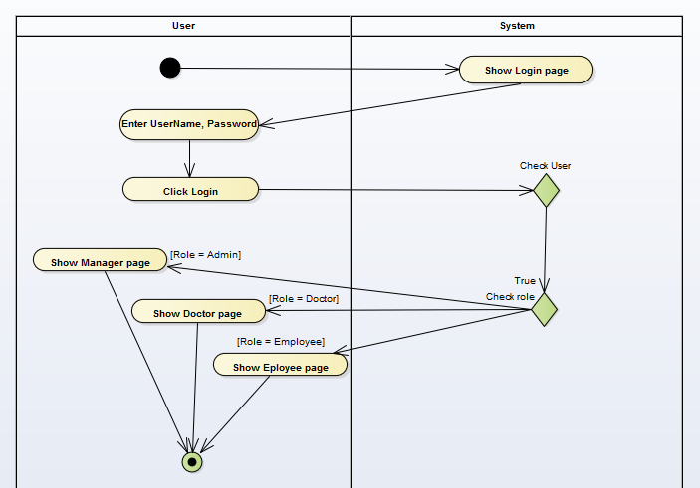

### UC01: Thêm mới tài khoản

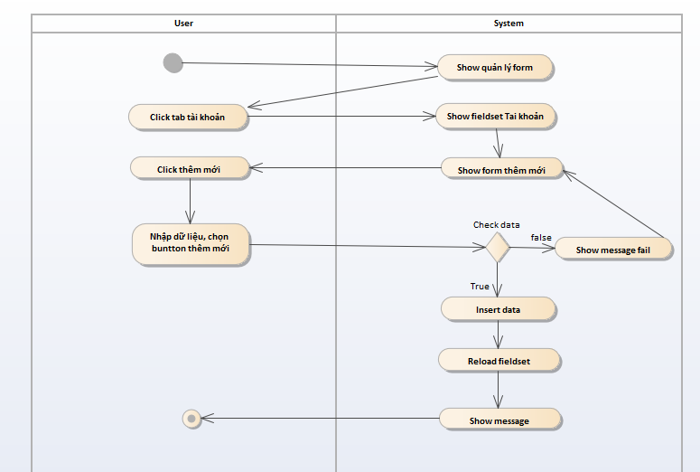

### UC02: Xem thông tin tài khoản

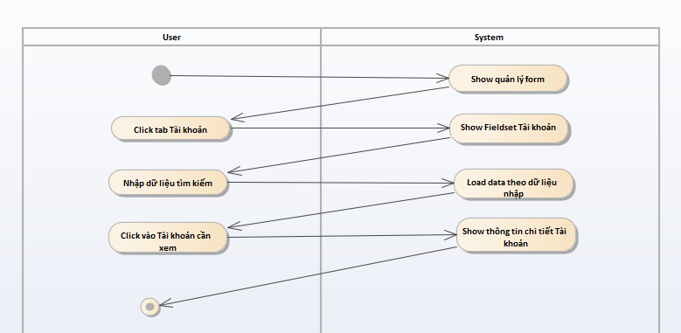

### UC03: Cập nhật trạng thái cho tài khoản

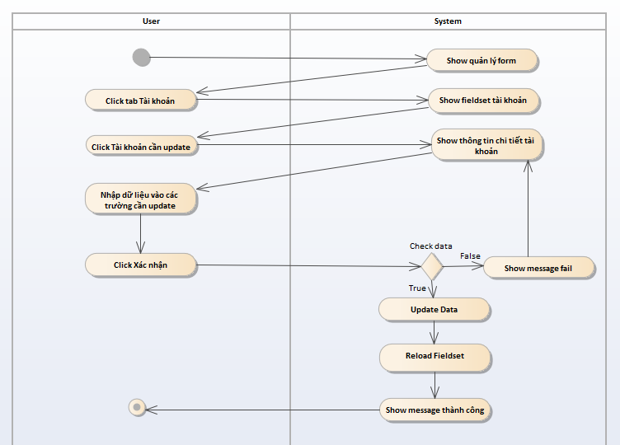

### UC04: Thêm mới danh mục thuốc

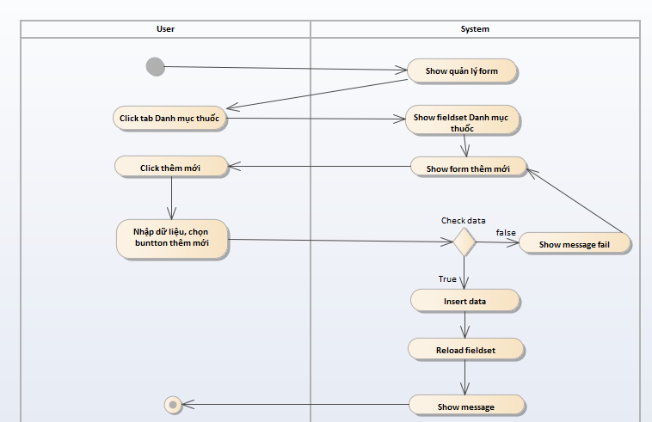

### UC05: Cập nhật danh mục thuốc

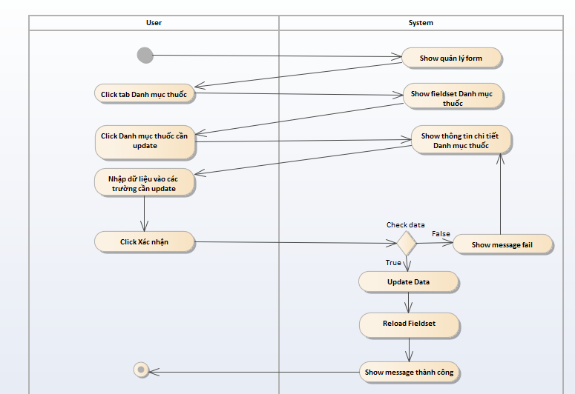

### UC06: Xem thông tin danh mục thuốc

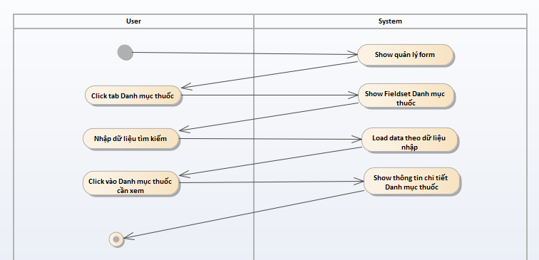

### UC07: Thêm mới thuốc vào danh mục

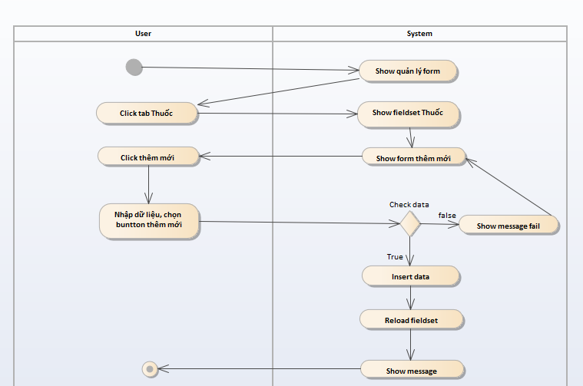

### UC08: Cập nhật thuốc trong danh mục

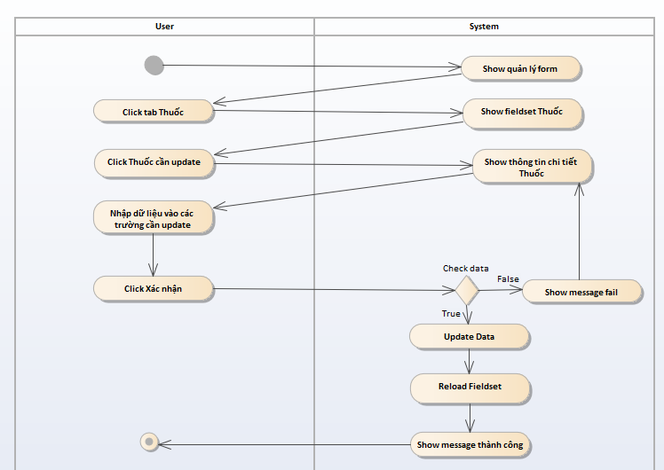

### UC09: Xem thông tin thuốc

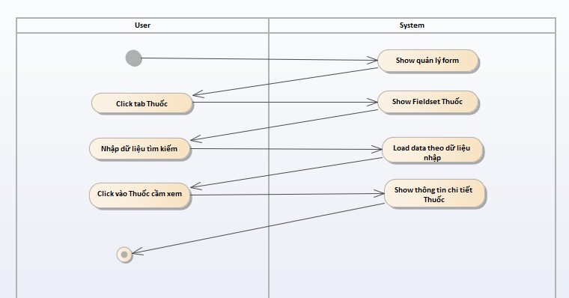

### UC10: Thêm mới bệnh nhân

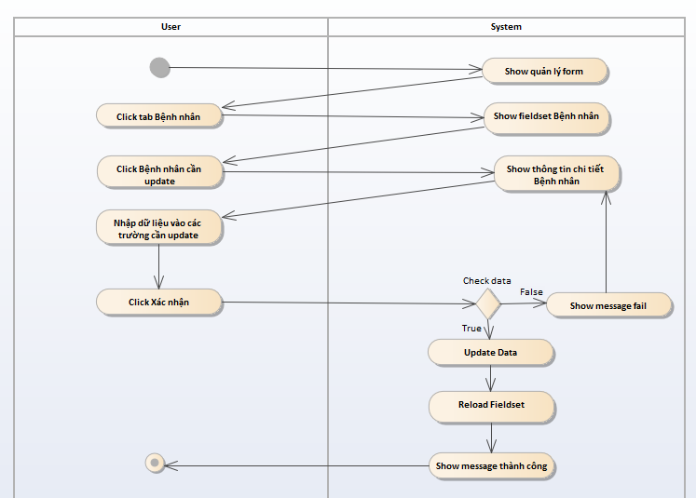

### UC011: Cập nhật thông tin bệnh nhân



### UC012: Xem thông tin bệnh nhân

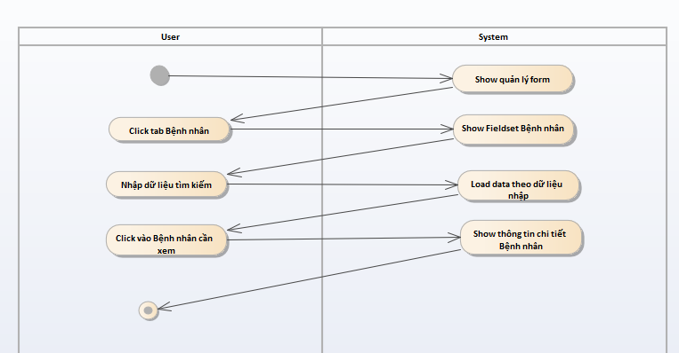

### UC013: Kê toa thuốc

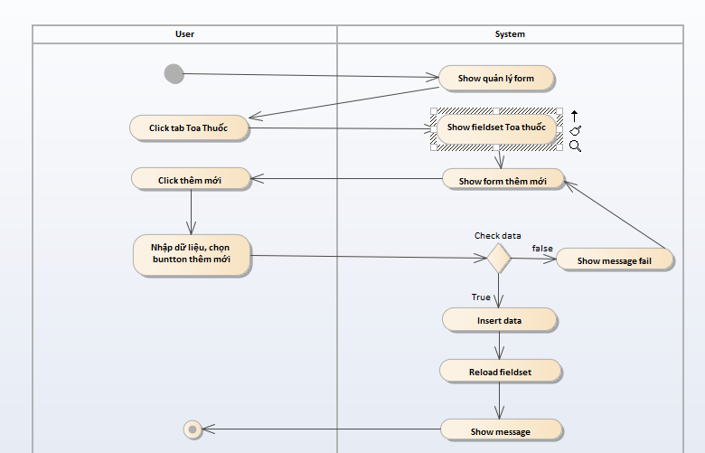

### UC014: Cập nhật toa thuốc

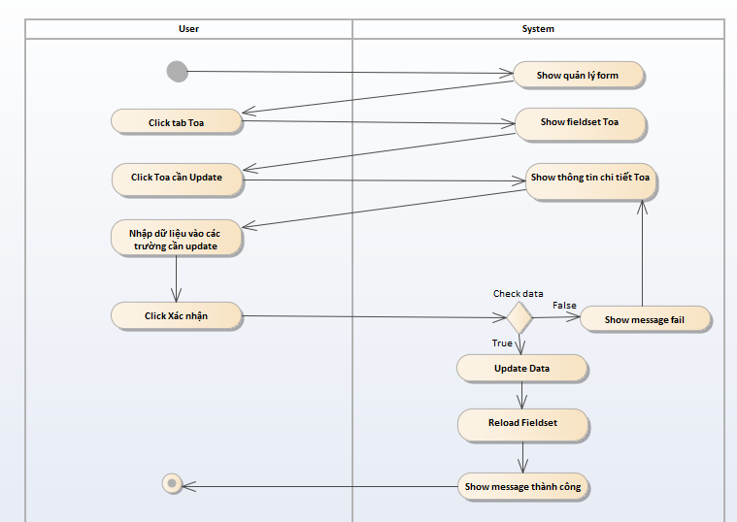

### UC015: Xem thông tin thuốc

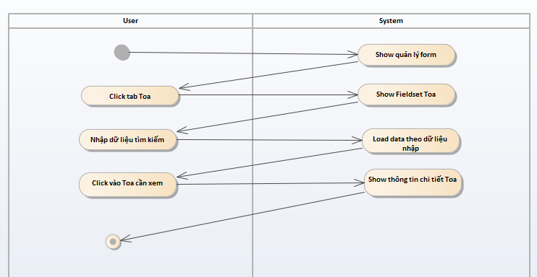

### UC016: Lập phiếu thu

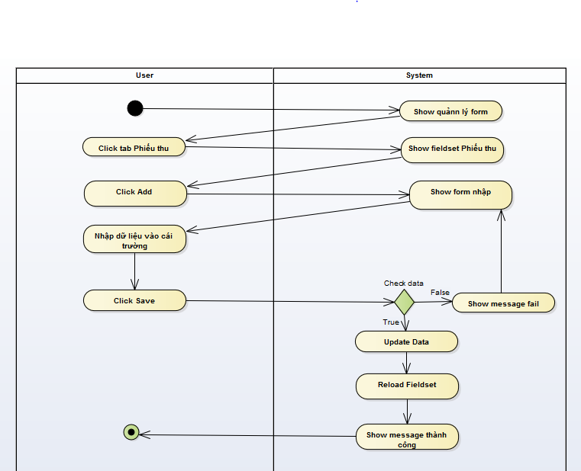

### UC017: Lập phiếu khám

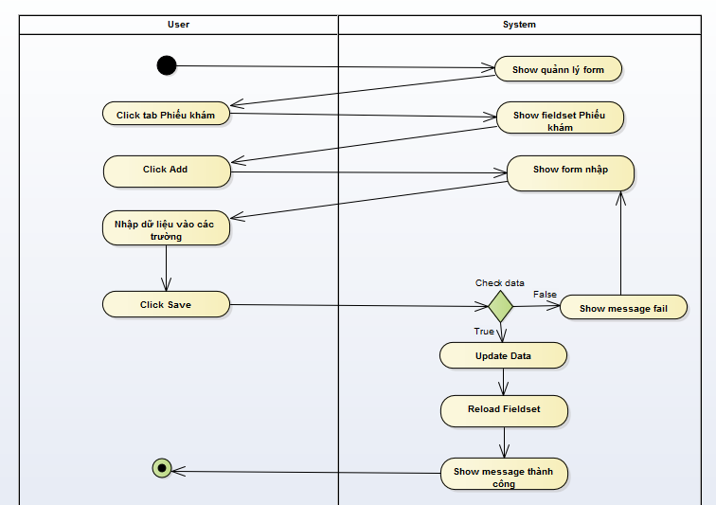

### UC018: Xem lịch khám

### UC019: Xem lịch sử khám bệnh

# Sequence Diagram

### UC00: Login

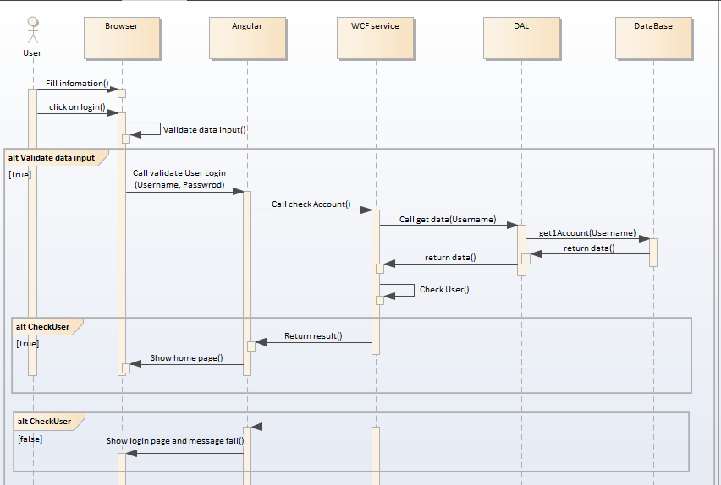

### UC01: Thêm mới tài khoản

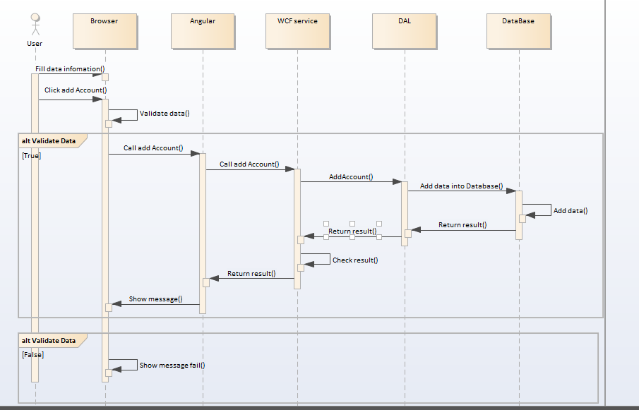

### UC02: Xem thông tin tài khoản

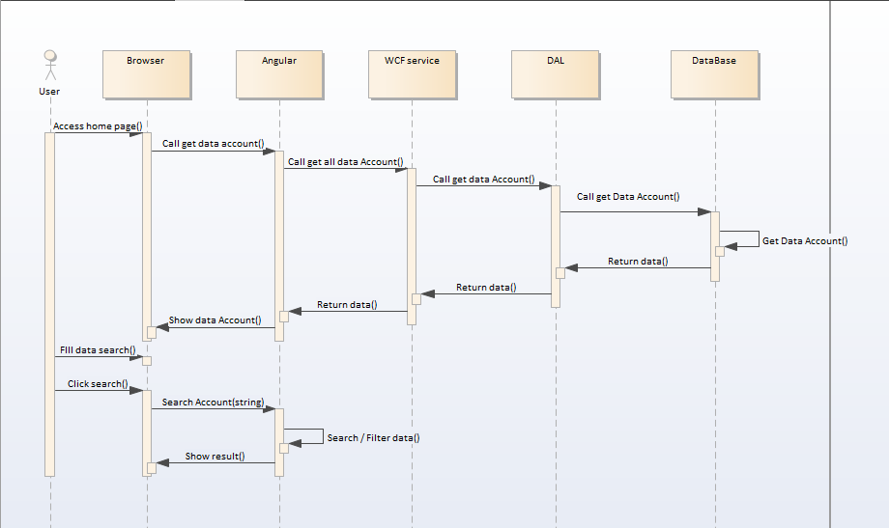

### UC03: Cập nhật trạng thái cho tài khoản

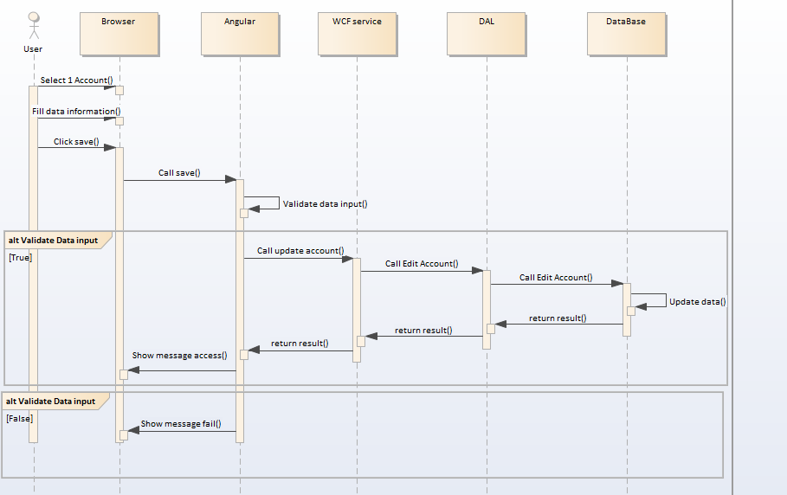

### UC04: Thêm mới danh mục thuốc

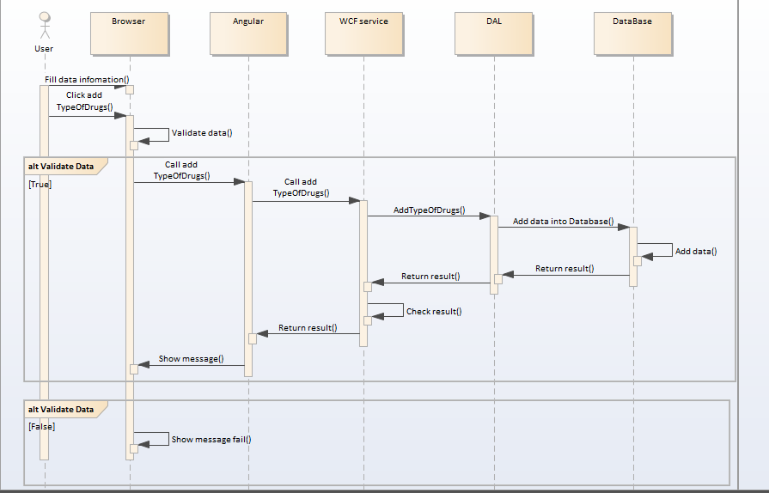

### UC05: Cập nhật danh mục thuốc

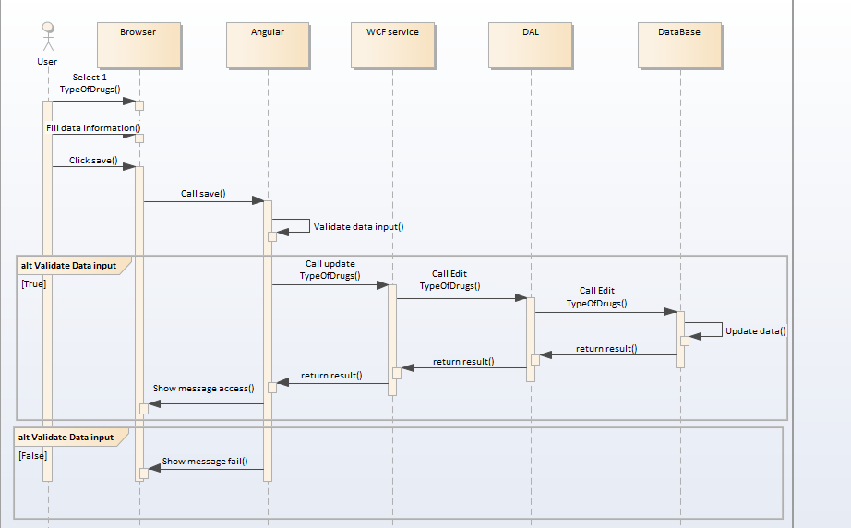

### UC06: Xem thông tin danh mục thuốc

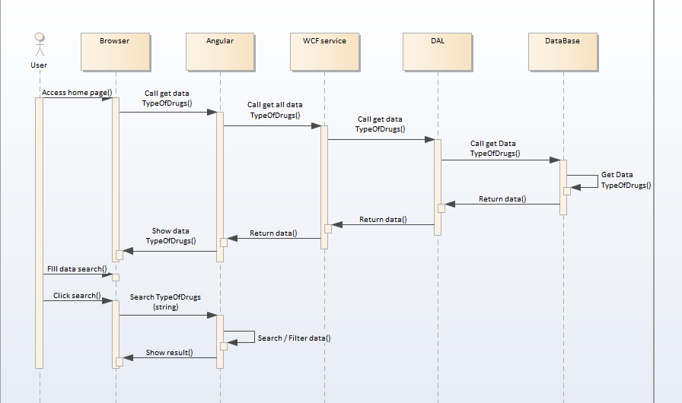

### UC07: Thêm mới thuốc vào danh mục

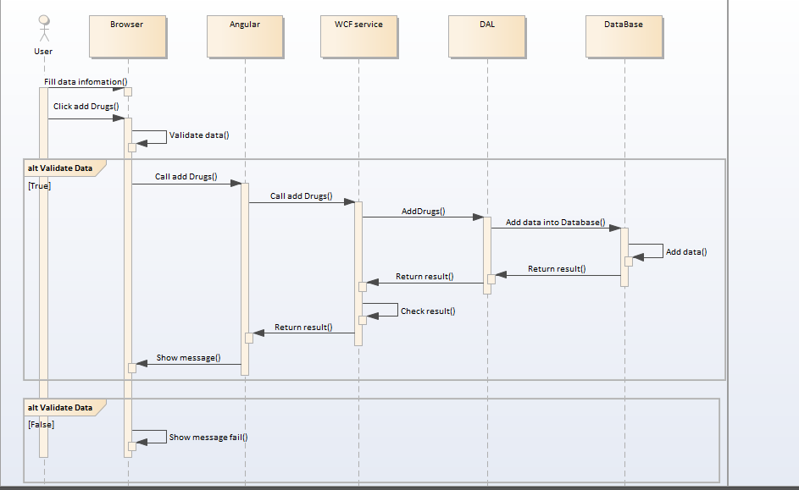

### UC08: Cập nhật thuốc trong danh mục

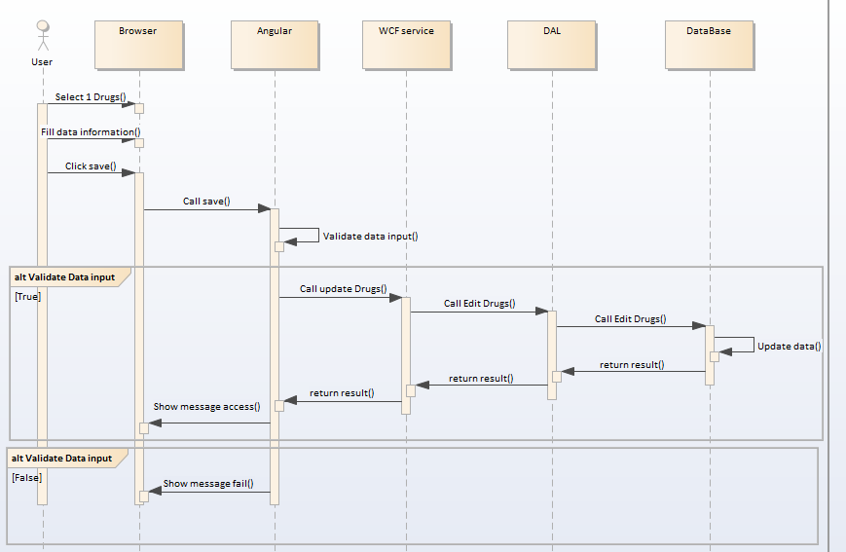

### UC09: Xem thông tin thuốc

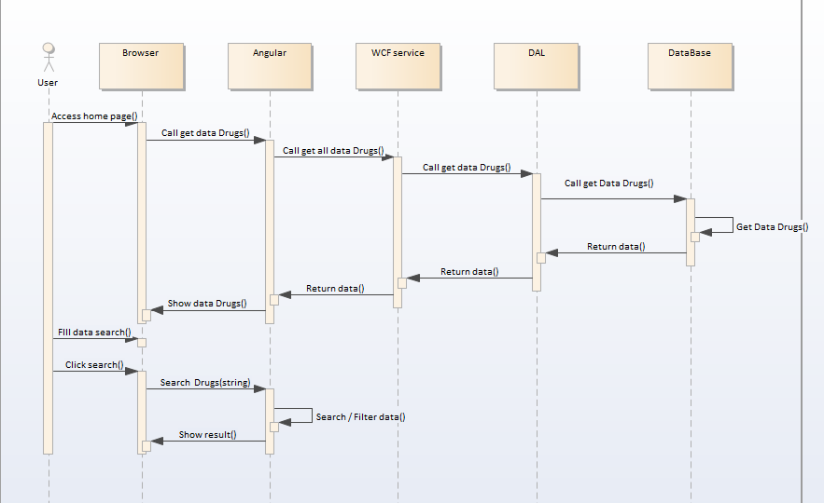

### UC10: Thêm mới bệnh nhân

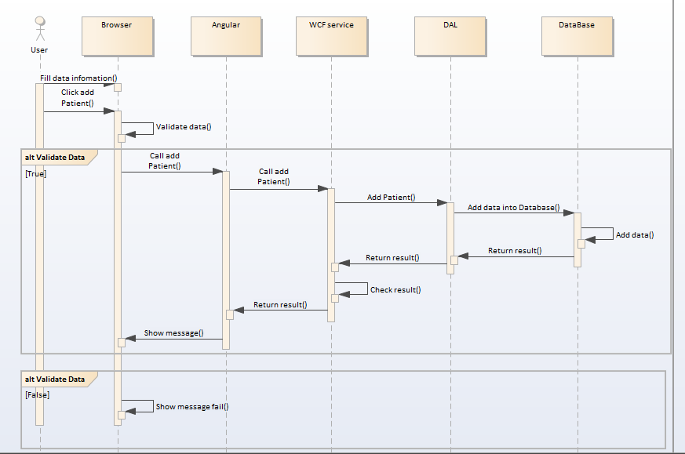

### UC011: Cập nhật thông tin bệnh nhân

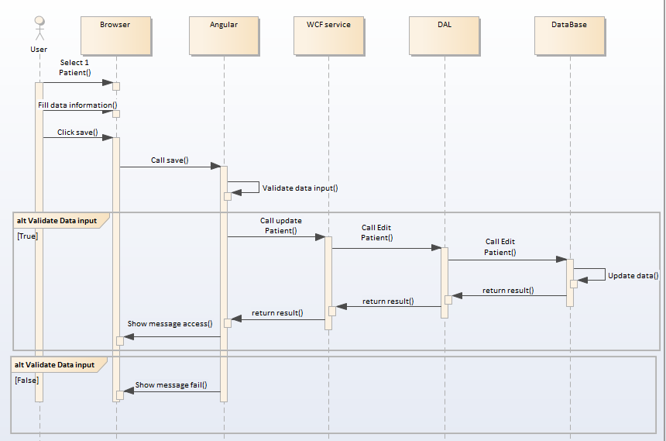

### UC012: Xem thông tin bệnh nhân

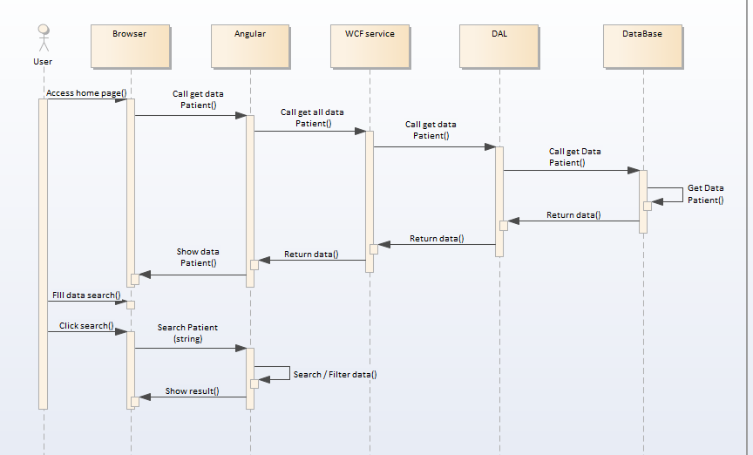

### UC013: Kê toa thuốc

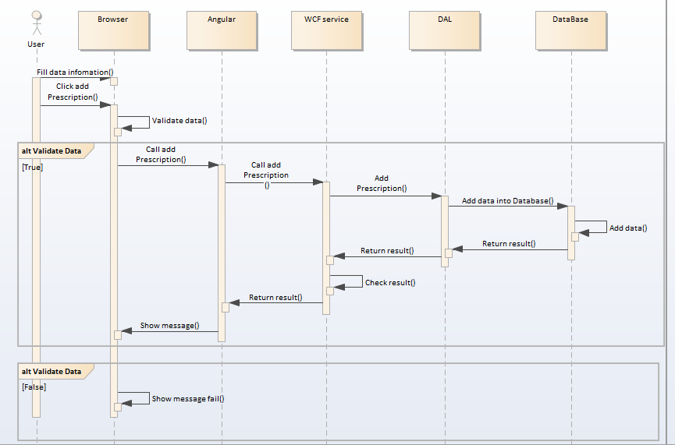

### UC014: Cập nhật toa thuốc

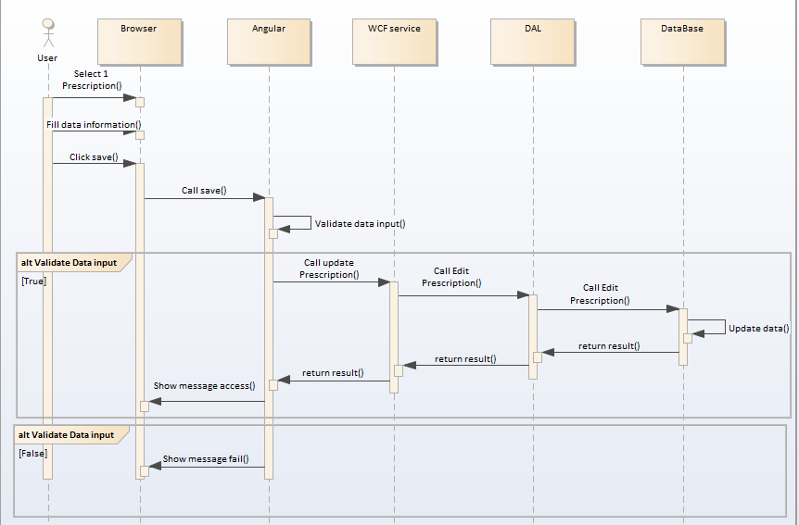

### UC015: Xem thông tin thuốc

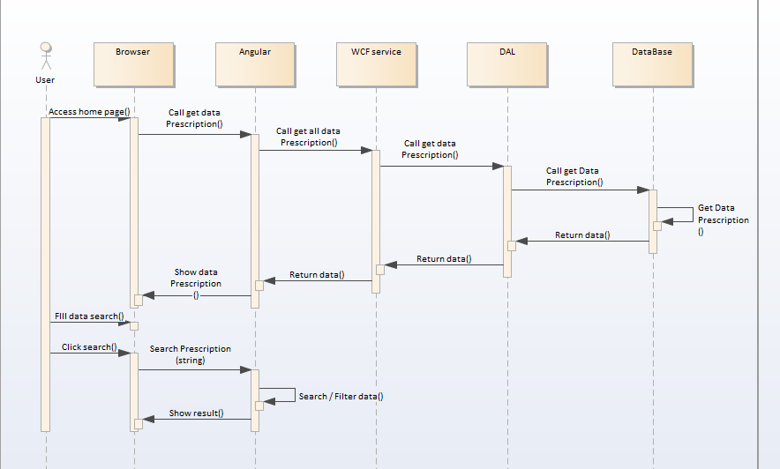

### UC016: Lập phiếu thu

### UC017: Lập phiếu khám

### UC018: Xem lịch khám

### UC019: Xem lịch sử khám bệnh